Логопедтік сабақтарда денсаулық сақтайтын технологияларды қолдану

Логопедтік сабақтарда денсаулық сақтайтын технологияларды қолдану :
- Сөйлеу белсенділігін арттыруға мүмкіндік береді.;
- сөйлеу дағдыларын дамытады;
- кернеуді босатады, жұмыс өнімділігін қалпына келтіреді;
- танымдық қызығушылықты белсендіреді;
- Зейінді жақсартады, бір әрекеттен екіншісіне ауысу кезіндегі қиындықтарды азайтады.

Заманауи логопедиялық тәжірибеде денсаулық сақтау технологиясының 3 түрі бар:
Денсаулықты сақтау және ынталандыру технологиялары: динамикалық паузалар, қимылды ойындар, релаксация, саусақтарға арналған жаттығу, көзге арналған жаттығу, тыныс алу жаттығуы, релаксация, тонирование .
Салауатты өмір салтын оқыту технологиялары: проблемалық -ойындық (ойын тренингтері және ойын терапиясы), коммуникативті ойындар, массаж, нүктелік өзін-өзі массаж жасау.
Түзету технологиялары: кинезиология, түспен әсер ету технологиясы, сөйлеуді түзету технологиялары, психогиялық жаттығу, фонетикалық ырғақ, артикуляциялық жаттығу, биоэнергопластика, Су – Джок терапиясы, моторикалық ыңғайсыздықты түзету, графомоторлық дағдыларды дамыту
Біз өз практикамызда қолданатын үш тәілдер туралы қысқаша айтып бергіміз келіп тұр.
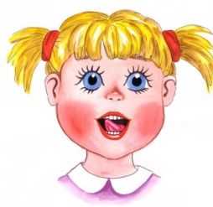
Артикуляциялық жаттығу сөйлеу аппаратының бұлшықеттерін дамытуға және нығайтуға бағытталған. Артикуляциялық гимнастиканы үнемі орындау артикуляциялық органдардың қанмен қамтамасыз етілуін және олардың иннервациясын жақсартуға, артикуляциялық органдардың қозғалғыштығын жақсартуға, тілдің, еріннің, беттің бұлшықет жүйесін нығайтуға, артикуляциялық органдардың спастикасын (шиеленісін) азайтуға көмектеседі.
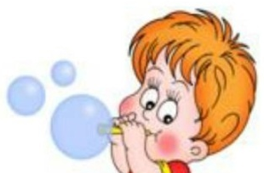
Тыныс алу жаттығуы
Сөйлеуді дамыту үшін дұрыс тыныс алу өте маңызды. Дұрыс сөйлеу тынысы дыбыстың айтылуына, артикуляциясына және дауыстың күші мен тембрінің қалыптасуына әсер етеді. Тыныс алу жаттығулары диафрагмалық тыныс алуды, сондай-ақ дем шығарудың ұзақтығын, күшін және дұрыс таралуын дамытуға көмектеседі.
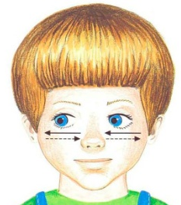
Түзету және дамыту сабақтарында визуалды жаттығу әдістерін қолдану, ең алдымен, әртүрлі көз ауруларының алдын алуға, көру органдарындағы кернеуді жеңілдетуге, балалардың денсаулығын сақтау мен нығайтудың ажырамас бөлігі ретінде көрудің маңыздылығы туралы идеяларды қалыптастыруға бағытталған. Көзге арналған жаттығу қызықты және тиімді болуы үшін ол балалар өз белсенділігін көрсете алатын ойын түрінде өткізіледі
Жалпы моториканы дамыту
Моторикалық жол-балалардың сөйлеуін мен үйлестіруді дамытудың маңызды құралы. Бұл дыбыстардың айтылуын тиімді бекітіп қана қоймай, сонымен қатар сөйлеуді түзетудің кешенді тәсілінің маңызды бөлігі болып табылатын жалпы моторлық үйлестіруді дамытуға көмектеседі. Моторикалық жолмен жүру кезінде бала әртүрлі қимылдарды орындайды: секіру, қадамдар, отырып-тұру, тепе-теңдікті ұстау. Бұл жаттығулардың барлығы сенсомоторлы жүйені ынталандыратын дене мен мидың белсенді жұмысын қажет етеді. Сөйлеу мен қозғалыс бір-бірімен тығыз байланысты болғандықтан, мұндай белсенділік балаға сөйлеу аппаратын басқаруға жауап беретін ми зоналарын белсендіруге көмектеседі. Жолда қозғалыстар жасап жатқан кезде логопед баладан белгілі бір дыбыстарды, буындарды немесе сөздерді қайталауды сұрауы мүмкін. Бұл балаға дыбыстарды механикалық түрде айтып қана қоймай, оны белсенді қозғалыс процесінде жасауға көмектеседі, бұл есте сақтауды жақсартады және күнделікті сөйлеуде дыбыстарды автоматты түрде айтуға көшуді жеңілдетеді, сонымен қатар «кабинеттік сөйлеуден» аулақ болуға көмектеседі.
Түзету сабақтарында саусақтардың ұсақ моторикасын дамытуға ерекше назар аударылады, өйткені бұл әрекет тек ойлау операцияларын дамытуға ғана емес, сонымен қатар мидың сөйлеу аймақтарын белсендіруге де ықпал етеді. Осылайша, сөйлеуді дамыту және дыбысты айтуды қалыптастыру бойынша жұмыстың сәттілігі ұсақ моториканың даму деңгейіне тікелей байланысты
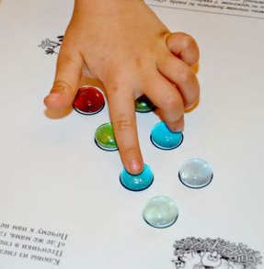
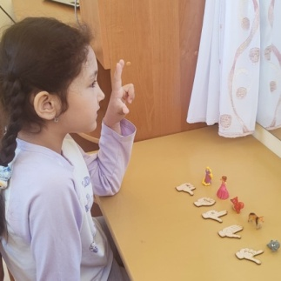
Кинезиологиялық жаттығулар жарты шар аралық өзара әрекеттесуді белсендіруге мүмкіндік береді, қосымша жарты шар аралық байланыстардың пайда болуына ықпал етеді. Осындай тапсырмаларды үнемі орындау барысында балалар жоғары психикалық функцияларды белсендіреді және дамытады. Балалар зейінді, белсенді болады, шиеленісті, қорқынышты, тітіркенуді жеңілдетеді және оқу жетістіктерін жақсартады.
Сөйлеу-моторлы гимнастика-бұл сөйлеу жаттығуларының дене қимылдарымен үйлесуі. Сөйлеу ойындары мен физикалық жаттығуларды бір уақытта орындау реттеуші функцияның белсенді қалыптасуына ықпал етеді, өйткені бала бір уақытта дұрыс айтылуын және физикалық жаттығулардың орындалуын қадағалап отыруы керек. Балалардың мәтінді айту арқылы жаттығуларды қолдануы баланың сөйлеуін біртіндеп қалыпқа келтіруге, дыбысты автоматтандыру кезінде визуалды қолдауды біртіндеп алып тастауға және қозғалтқыш жүйесіне және бақылау мен өзін-өзі бақылау дағдыларын дамытуға оң әсер етеді.
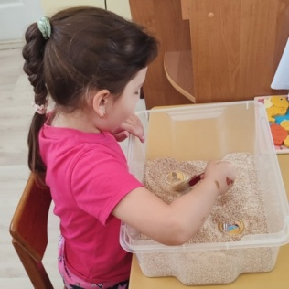
Құм терапиясы, жармамен ойналатын ойындар
Құм және жармамен ойналатын ойындар – логопедке сөйлеу мәселелерін тікелей шешуге көмектесетін ойын әдістерінің бірі. Құммен/жармамен жаттығулар жасай отырып, бала тапсырманы орындауға шоғырланады, шиеленістің қалай кететінін байқамайды, саусақтар сезімтал болады, осылайша сөйлеудің психологиялық негізі дамиды. Бұл өз кезегінде логопедиялық жұмыстың сәтті аяқталуына, зейін мен есте сақтаудың дамуына ықпал етеді

